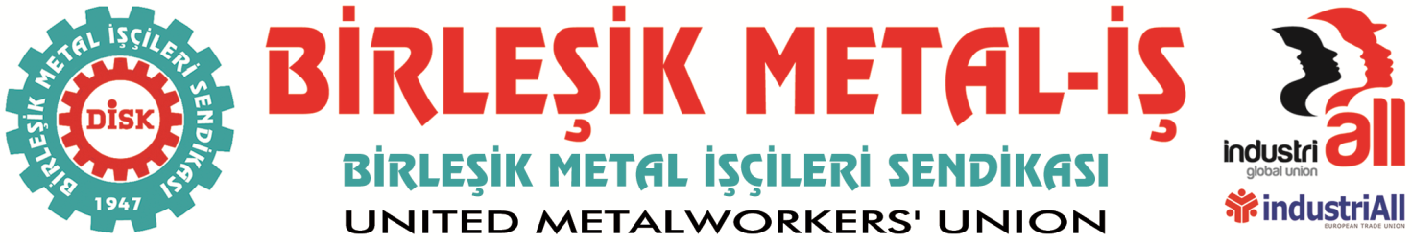
Genel Merkez: Bostancı Mah. E80 Yanyol Cad. No. 2, 34744 Kadıköy-İstanbul Tel: (216) 380 85 90 Fax: (216) 373 65 02

BASIN BÜLTENİ
01.09.2016
1 Eylül Dünya Barış Gününü Kutluyoruz
Barışa ekmek kadar, su kadar ihtiyaç duyduğumuz bu günlerde, 1 Eylül Dünya Barış Günü’nü hatırlamak ve kutlamak her zamankinden çok daha fazla anlam ifade ediyor. 1 Eylül 1939 tarihinde Hitlerci Alman Nazi ordularının Polonya’ya saldırmasıyla başlayan 2. Dünya Savaşı, 60 milyon insanın ölümüne neden oldu. Savaşın bitiminden sonra kapitalist-emperyalist sistemin insanlık tarihinde açtığı bu büyük yaranın unutulmaması için “1 Eylül Dünya Barış Günü” olarak ilan edildi.
Emperyalizm Barışın Düşmanıdır
Amerikan emperyalizminin ülkemiz ve bölgemiz başta olmak üzere dünyanın her köşesine yönelik saldırıları artarak devam ediyor. Etnik kökenleri, dilleri, dinleri, dünya görüşleri farklı olup, barış içinde yaşayan halklar kışkırtılarak birbirine düşürülüyor. Dört kıtada değişik gerekçelerle ve çeşitli adlar altında birçok savaş sürüyor ve insanlar ölmeye, sakat kalmaya, birbirlerini, geleceklerini, meydana getirdikleri ortak güzellikleri yok etmeye devam ediyorlar.
Ortadoğu’da, Doğu ve Güneydoğu Anadolu’da, Afrika’da, Kafkasya’da, Balkanlar’da, Asya’da yaşamlar yitiyor, ocaklar sönüyor ve insanlık bütün bu çılgınca yok oluş karşısında sürekli bahaneler üreterek barışı ertelemeye devam ediyor.
Bunca ölüm, zulüm, açlık ve yoksulluk ve göç kimin veya kimlerin işine geliyor?
Ekmeklerine yağ sürülenler kimler? Kimlerin kasaları doluyor, banka hesapları kabarıyor?
İşçilerin mi, köylülerin mi, emekçilerin mi?
Bir savaştan galip çıkanlar, o savaşın çıkmasından çıkarı olanlardır…
Gerçekten barış istiyorsak eğer, emeğimize, ekmeğimize, alınterimize ve geleceğimize sahip çıkmak olmalıdır hedefimiz. Çünkü gerçek barış ancak sömürünün bittiği yerde başlar
Ve şimdi barış zamanıdır, barış için mücadele zamanıdır.
Yüreğine evlat acısı düşen annenin, yiğidini kaybeden babanın kısacası hiçbir insan canının ne oyla, ne de parayla ölçülemeyeceğini bunca yıl içinde anlayamayıp, hala akan kanları kendi çıkarları doğrultusunda kullanmaya çalışanlara diyecek söz bulamıyoruz.
Ama yine de söyleyeceğiz, hatta haykıracağız; dursun artık akan bu kan, yitirdiğimiz canlar, toprağa verdiğimiz evlatlarımız son olsun...
Bir yanda ölenler, diğer yanda acılarıyla birlikte geride kalanlar, yani bizler…
Hep birlikte bu oyunu bozmak, kardeşi kardeşe düşman eden politikaları mahkûm etmek için emperyalizme ve onun oyuncağı haline gelen tüm güçlere karşı mücadele etmek zorundayız.
Kalıcı bir barış için, gerçek bir barışa ulaşmak için kapitalizmin ve emperyalizmin yani küresel sermayenin gerçek yüzünü herkese göstermek ve işçi sınıfının öncülüğünde emekçi halkların birlikteliğini kurmak zorundayız. Ülkemizde, bölgemizde ve dünyada savaşın, savaş kışkırtıcılığının değil; barışın, özgürlüğün, bağımsızlığın saflarında yer almalıyız.
Dünya Barış Günü’nde bir kez daha vurguluyoruz ki; gerçek barış ancak emekçilerle gelecektir.
Bu nedenle her şeye rağmen inadına barış diyor ve dünya halklarının barış gününü kutluyoruz.
BİRLEŞİK METAL-İŞ
Genel Yönetim Kurulu

